Pressmeddelande
16 februari 2009

Gustavsberg lanserar ny topputrustad WC

Nu utvecklar Gustavsberg sin Nordicserie med Nordic Star – en WC som har alla tillval inkluderade från början.

Nordic Star är Gustavsbergs nya stjärna i WC-sortimentet och den är ovanligt välutrustad för sin prisklass. Soft close, ceramicplus, glasering under vulst och flexibel vattenanslutning är några av attributen som kommer med den nya toalettstolen. En annan nyhet är att man på Nordic Star kan välja mellan cisternlock i två olika färger: vitt eller matt krom.

Ceramicplus
Underporslinet på Nordic Star är behandlat med ceramicplus. Ceramicplus ytbehandling skapar en smutsavstötande yta och gör porerna i porslinet så täta att vatten inte får fäste utan rinner av. Med vattnet följer smuts och kalk som normalt skulle ha stannat kvar. WC-stolen blir därmed mycket lätt att hålla ren.

Glasering under vulst
Nordic Star är glaserad hela vägen under vulsten vilket även det underlättar rengöring och bidrar till bättre hygien i badrummet.

Flexibel vattenanslutning
Nordic Star har en enkel och flexibel vattenanslutning vilket underlättar installationen.

Soft close
Hydrauliska dämpare - s.k. soft close - på Nordic Stars sits gör att den alltid landar mjukt mot porslinsskålen. Dämparna är inbyggda för att underlätta rengöring.

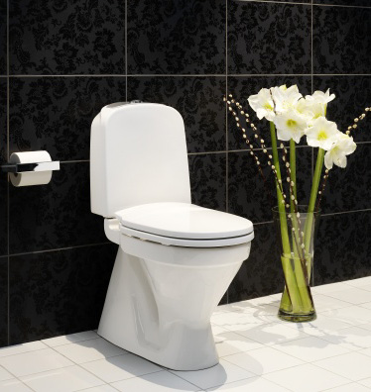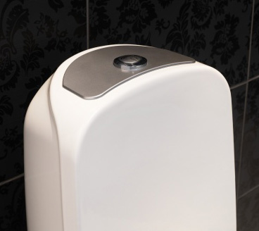

Nordic Star är anpassad till branschregler för Säker Vatteninstallation och är certifierad enligt Nordic Quality.

Rek cirkapris för Nordic Star är 5100:00 kr.

För mer information och bilder välkommen att kontakta:
Kristina Busic, PR & Communications Manager Gustavsberg
Telefon: 076 135 83 62

Email: kristina.busic@gustavsberg.com.

Du kan också söka och ladda ner bilder själv från Gustavsbergs bildbank:
http://gberg.citat.se/marketstore/.

Villeroy & Boch Gustavsberg AB är en av Skandinaviens ledande producenter av badrumsprodukter. I koncernen ingår varumärkena Gustavsberg och Villeroy & Boch, som har fokus på alla produkter inom badrummet, t ex WC, tvättställ, blandare, badrumsmöbler, badkar och massagebadkar. Gustavsbergsgruppen har i dag cirka 550 medarbetare och omsätter över 1,2 miljarder SEK. Företaget är ett helägt dotterbolag till den tyska koncernen Villeroy & Boch AG och tillhör därmed en av Europas största producenter av badrumsinredningar.
Gustavsberg har en lång tradition – porslinstillverkningen startade år 1825 – och företagets kran- och WC-modeller tillverkas i Sverige. Filosofin har sedan starten varit hög kvalitet, god formgivning, tidlös design och innovativa lösningar. Företaget satsar stort på vattenbesparing och miljöarbete. Läs mer på www.gustavsberg.se

